ОБУЧАЮЩИЙ СЕМИНАР ПО ВОПРОСАМ ГОСУДАРСТВЕННО-ЧАСТНОГО ПАРТНЕРСТВА

1 ноября 2023 года сотрудники администрации Борисовского района приняли участие в обучающем семинаре, проведенном в режиме видеоконференции министерством экономического развития и промышленности Белгородской области для муниципальных служащих по вопросу применения новой методики формирования Рейтинга по уровню развития сферы государственно-частного партнерства в муниципальных образованиях Белгородской области, утвержденной приказом министерства от 13 июня 2023 года № 207-пр.
Указанный рейтинг ежегодно формируется в Белгородской области с 2019 года. В целях стимулирования органов местного самоуправления к более активному использованию механизмов ГЧП для привлечения частных инвестиций в развитие инфраструктуры, а также в соответствии с требованиями Минэкономразвития России в этом году методика регионального рейтинга была изменена.
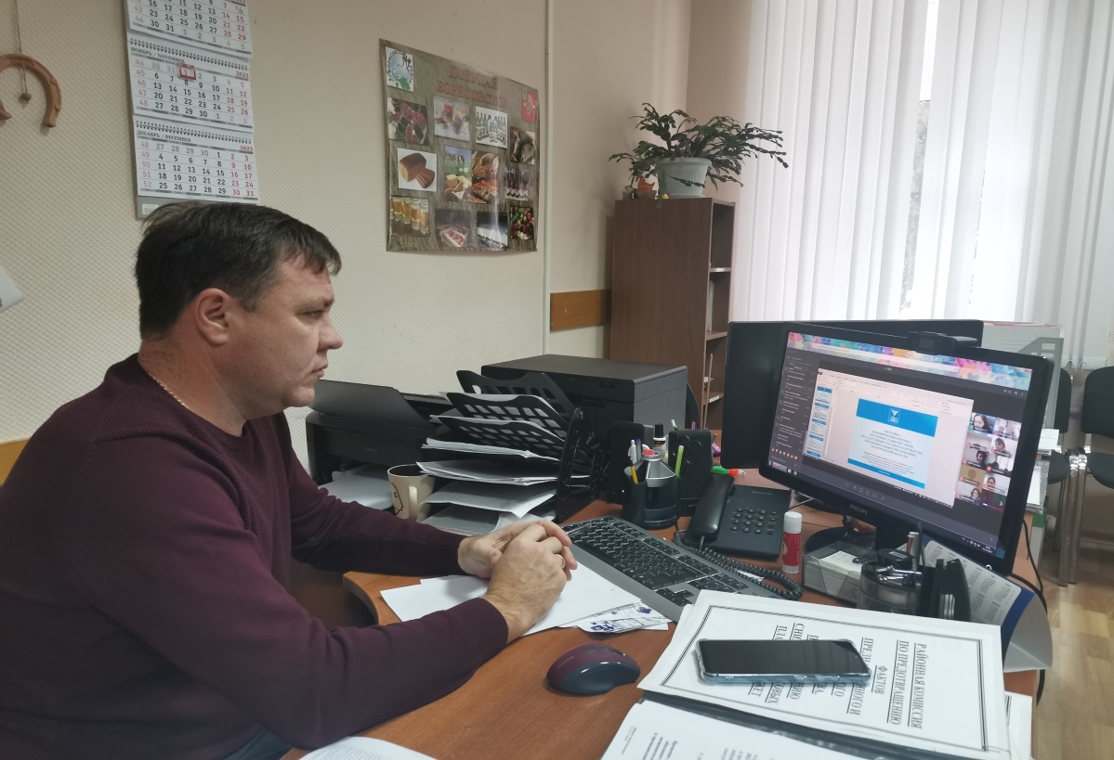
В ходе семинара заместитель начальника отдела оценки регулирующего воздействия, государственно-частного партнерства и инновационной деятельности департамента инвестиций и инноваций Елена Анатольевна Брынцева рассказала о новом подходе к оценке при расчете рейтинга – увеличению значимости динамики и опыта реализации проектов. Также обратила внимание участников мероприятия на актуальные требования к уровню развития нормативно-институциональной среды, в том числе на необходимость разработки правовых актов и оформления страницы МЧП на информационных ресурсах муниципальных образований.Новая методика будет применена при определении уровня развития сферы ГЧП в муниципальных образованиях области по итогам 2023 года.

